  - Knowledge Base
  - Syarat dan Ketentuan Program Referral Kasir Pintar
Skip to main content
Helpdesk Kasir Pintar

Cara Mengatur Template Pesan Share Pengingat Piutang (Kasir Pintar Pro)
PostedAugust 19, 2026
UpdatedAugust 19, 2026
ByTechnical Writer
You are here:
- Main
- Aplikasi Kasir Pintar Android
- Pengaturan
- Template Pesan
- Cara Mengatur Template Pesan Share Pengingat Piutang (Kasir Pintar Pro)
← All Topics
Fitur Template Pesan digunakan untuk menyesuaikan isi pesan yang dikirim saat mengirimkan pengingat piutang kepada pelanggan agar sesuai dengan gaya komunikasi toko Anda.
Ikuti langkah berikut untuk mengatur template pesan pengingat piutang yang akan dikirim kepada pelanggan:
- Pilih menu Pengaturan pada sidebar.
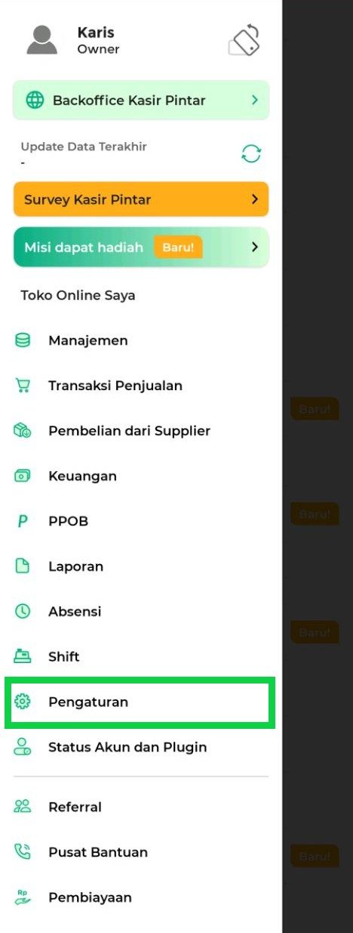
- Pilih Template Pesan.
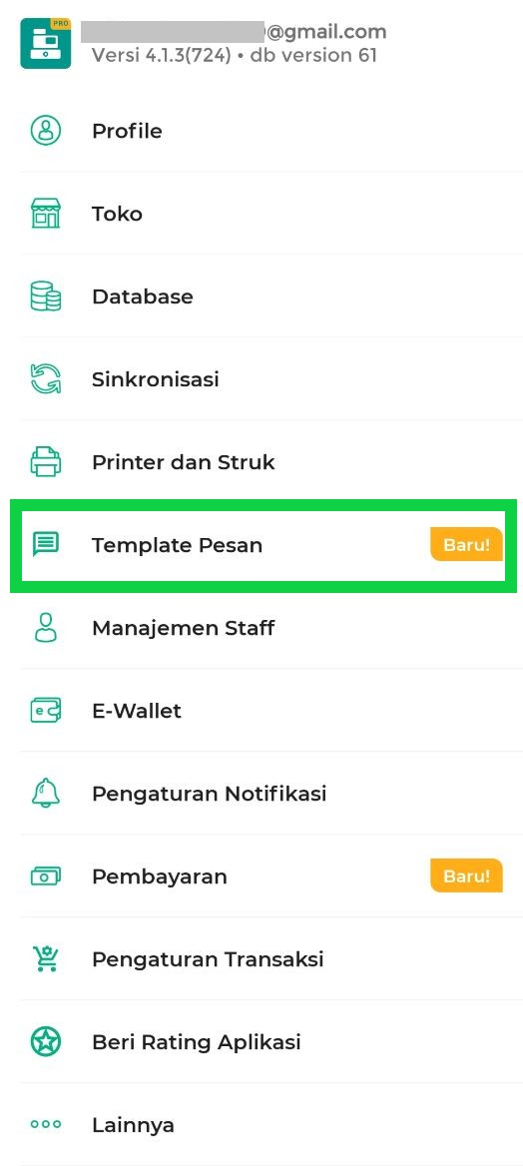
- Pilih Pengingat Piutang.
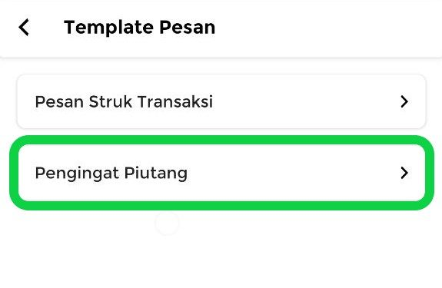
- Pada halaman Pengingat Piutang, kolom Pesan akan menampilkan template pesan default yang telah disediakan oleh sistem. Anda dapat menggunakan template tersebut atau mengubahnya sesuai kebutuhan dan gaya komunikasi bisnis Anda.
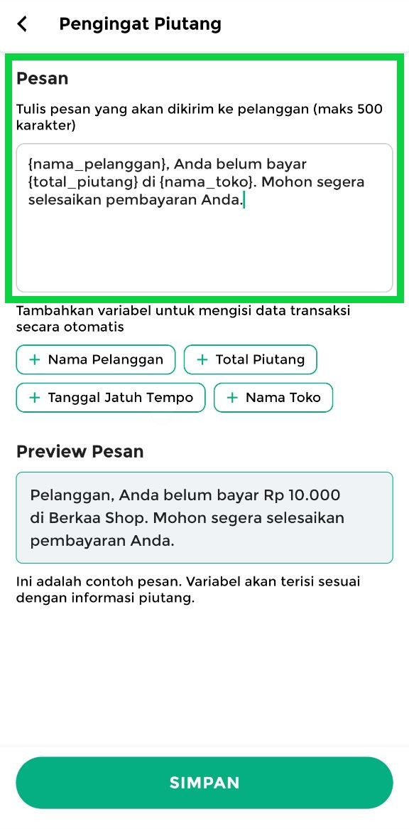
- Untuk melakukan custom template pesan, sesuaikan isi pesan pada kolom “Pesan” sesuai kebutuhan.
Anda dapat mengubah susunan kalimat, menambahkan informasi, atau menghapus bagian yang tidak diperlukan.
Untuk menambahkan informasi piutang secara otomatis, klik tombol variabel, lalu pilih variabel yang tersedia, seperti Nama Pelanggan, Total Piutang, Tanggal Jatuh Tempo, dan Nama Toko. Variabel yang dipilih akan otomatis terisi sesuai data piutang saat pesan dikirim kepada pelanggan.
Contoh Template yang Sudah di Custom:
Halo {nama_pelanggan},
Kami ingatkan ada piutang yang belum dibayar sejumlah {total_piutang} yang jatuh tempo pada tanggal {tanggal_jatuh_tempo} di {nama_toko}.
Mohon bantuannya untuk melakukan pembayaran tepat waktu. Terima kasih.
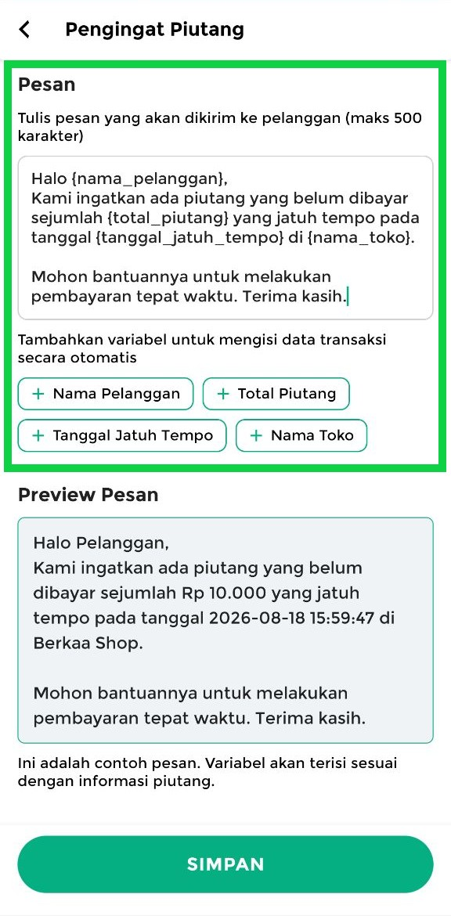
- Setelah template pesan berhasil disesuaikan, hasilnya dapat dilihat pada bagian Preview Pesan.
Pada preview, variabel akan digantikan dengan contoh data agar Anda dapat melihat gambaran pesan yang akan diterima pelanggan.
Catatan: Nilai variabel pada preview hanya merupakan contoh dan akan berubah sesuai data piutang yang sebenarnya.
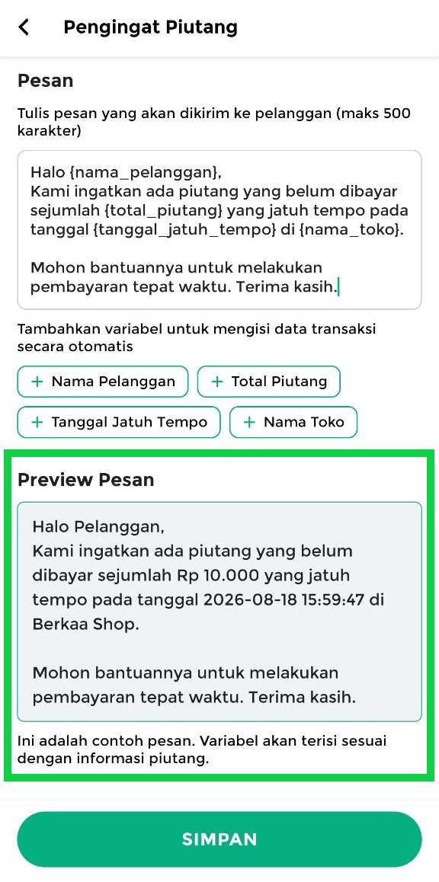
- Jika sudah sesuai, klik Simpan.
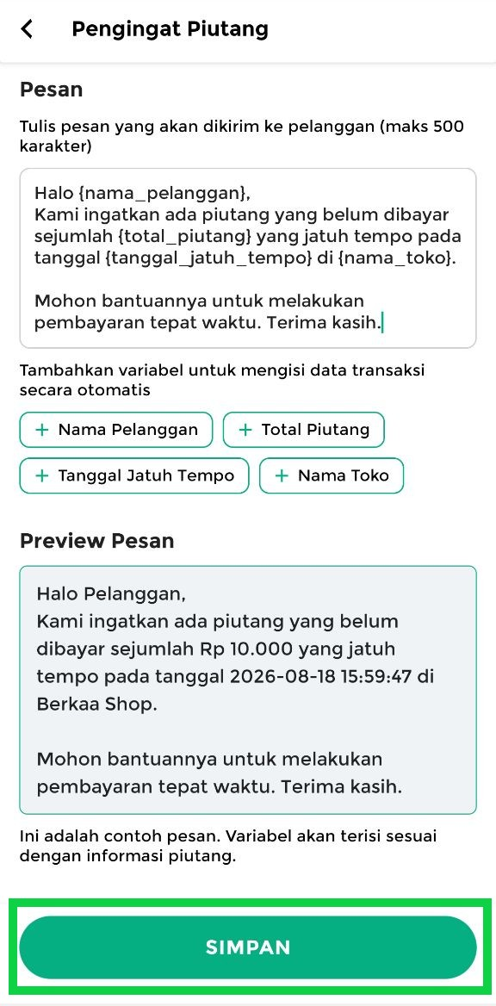
- Perubahan isi template pesan share pengingat piutang berhasil disimpan.
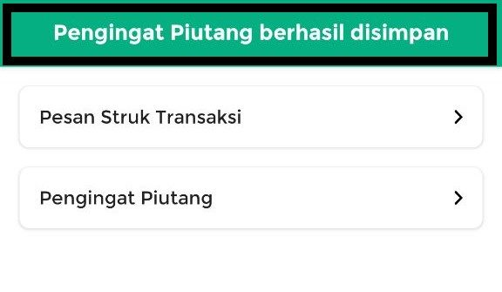
- Setelah disimpan, template pesan tersebut akan digunakan saat Anda membagikan pengingat piutang kepada pelanggan. Berikut contoh pesan pengingat piutang setelah dibagikan kepada pelanggan melalui WhatsApp.
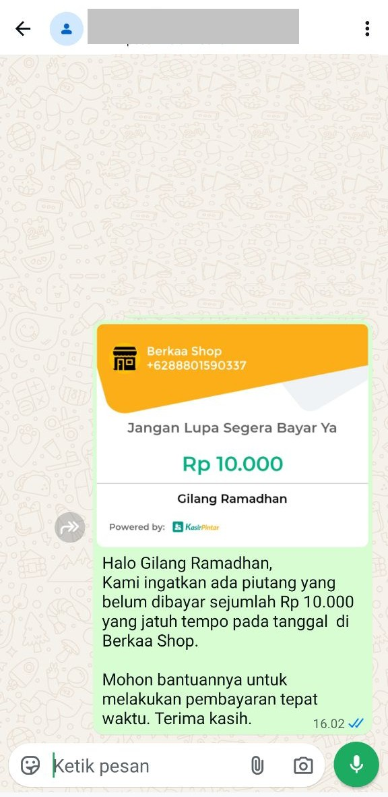
Variabel yang Tersedia
Variabel | Data yang Ditampilkan
{nama_pelanggan} | Menampilkan nama pelanggan yang melakukan piutang di toko Anda.
{total_piutang} | Menampilkan total piutang yang dimiliki oleh pelanggan.
{tanggal_jatuh_tempo} | Menampilkan tanggal jatuh tempo pembayaran piutang.
{nama_toko} | Menampilkan nama toko Anda.
Catatan:
- Template pesan dapat berisi maksimal 500 karakter.
- Template pesan dapat dikosongkan jika tidak ingin mengatur template pesan.
- Anda dapat menggunakan Enter untuk membuat baris baru.
- Anda dapat menggunakan emoji pada template pesan.
- Satu variabel dapat digunakan beberapa kali dalam template pesan.
- Variabel harus memiliki format yang sesuai, yaitu diawali dan diakhiri dengan tanda kurung kurawal {} serta menggunakan tanda _ untuk memisahkan nama variabel.
Contoh: {nama_pelanggan}.
- Jika penulisan variabel tidak sesuai format, variabel tidak akan diproses dan akan ditampilkan apa adanya pada preview maupun pesan yang dikirim.
Contoh: {nama_toko} ditulis sebagai {nama_toko
maka pada preview dan pesan akan tetap ditampilkan sebagai “{nama_toko” dan nama toko Anda tidak akan terisi.
Lihat Panduan Lainnya
- Cara Mengirim Pengingat Piutang ke Pelanggan
- Cara Mengatur Template Pesan Share Struk Transaksi Penjualan
Apakah artikel ini cukup membantu?
Apakah anda merasa terbantu dengan artikel ini atau ingin memberi masukan? Silahkan klik tombol dibawah. Masukan anda sangat berharga
Iya
Tidak
PreviousCara Mengatur Template Pesan Share Struk Transaksi Penjualan (Kasir Pintar Pro)
Next Cara Menambah Akun Staf & Login ke Akun Staf (Kasir Pintar Pro)
Table of Contents
- Variabel yang Tersedia
- Lihat Panduan Lainnya
- Apakah artikel ini cukup membantu?
- Proudly powered by WordPress

